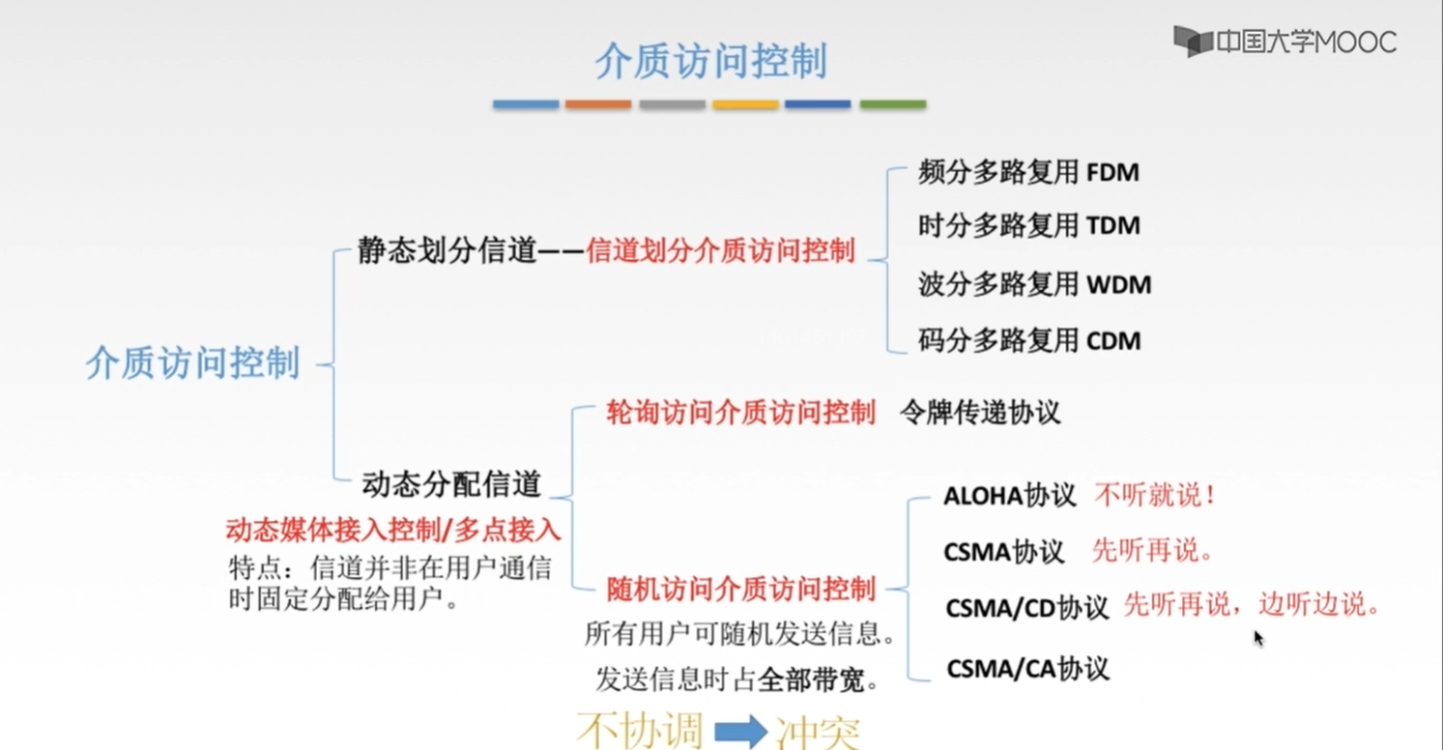

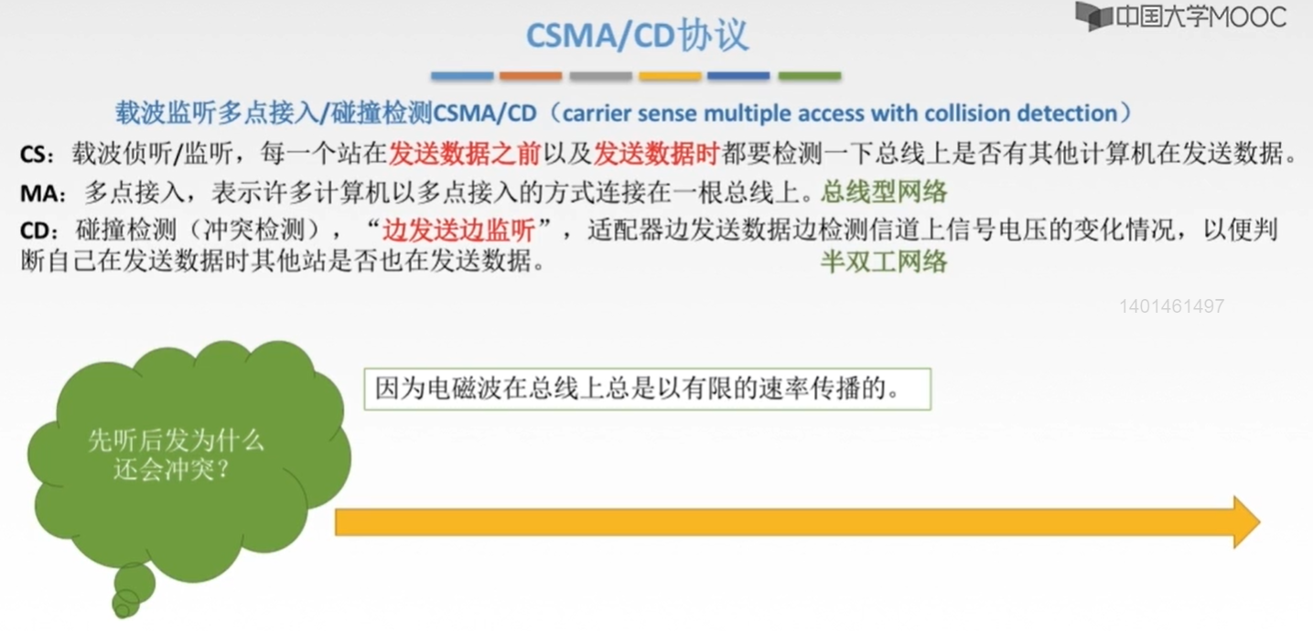
注意：
先听后发，即先检测到信道空闲，然后发送数据为什么还会发生冲突？
因为电磁波在总线上总是以有限的速率传播的，即我此时监听到信道上是空闲的，有可能是此时信号还没有传播到我这里，因此我此时检测到信道空闲，但实际上信道上已经有数据了，再发送的话就会发生冲突。

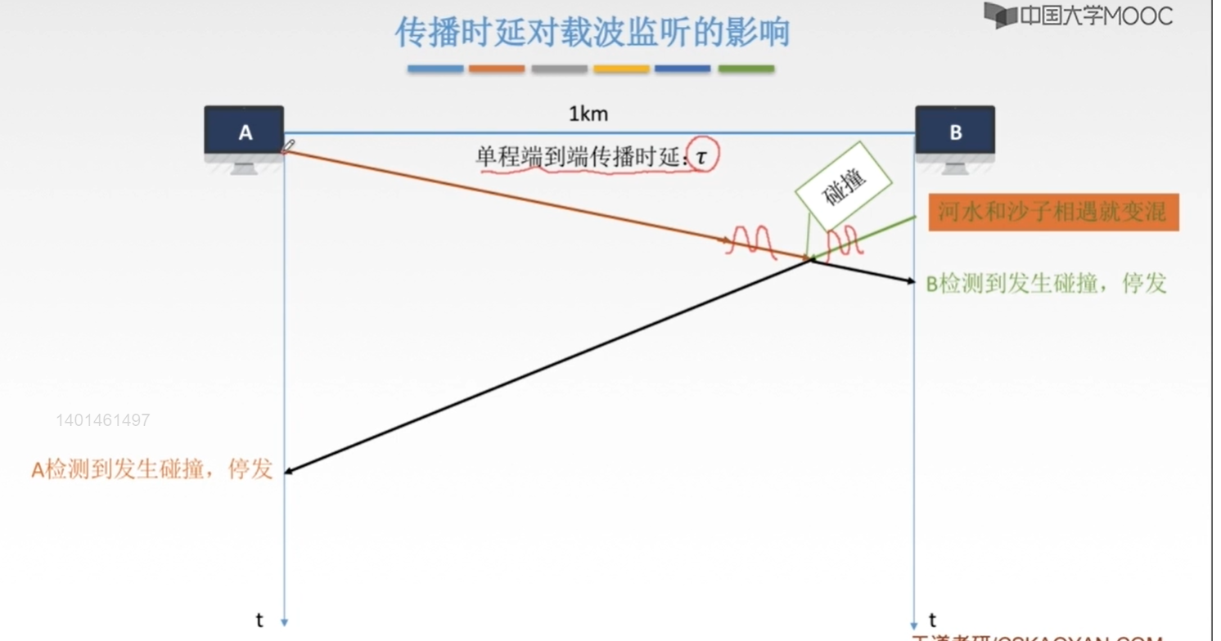

理解：
①τ就是单程的传播时延，即从A段到B端或者从B段到A端的传播时延。
②A给B发送数据，此时信道上有信号，但是这个信号还没有传输到B，B此时检测到信道上是空闲的，就也会发送数据给A，此时这个信号就会发生冲突。这两个信号叠加变成另外一种波形的信号，这个信号会被B接收，也会被A接收。
③B收到这个数据帧之后，会进行差错检测，发现这个数据帧出错了，那B就一定会想，肯定由于我发送数据而导致了碰撞，因此其就会停发，同理A也会想，肯定是由于我发送数据而导致了碰撞，因此其也会停发。

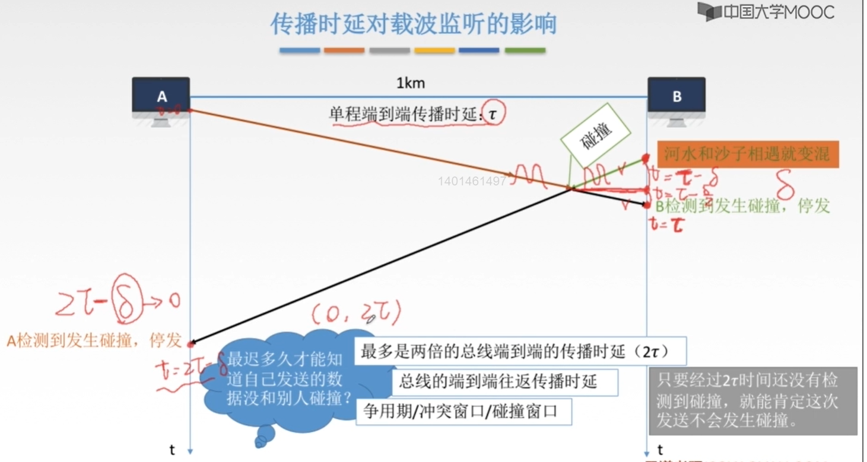
理解：（对于下面的时间点，只需要理解就行，考试不会考那么细节）
①A结点发送的数据从0时刻开始，到τ时刻会到达B端，假设此时B段在τ-δ时刻发送数据。此时发生碰撞的时刻就是“τ-δ/2”（发生碰撞那一点，B发送的从B端到碰撞点 与 A从碰撞点到B端 的时间都是一样的，总共为δ）。
②从B发生碰撞开始，B需要经历过一个“δ”的时间才会知道自己发生了碰撞；对于A来说，A需要经历“2τ-δ”的时间才会知道自己发生了碰撞。（从B来计算，B发送数据时刻为τ-δ，则B发送的数据需要再经历过一个τ的时间才能够传送到A端，因此，A需要经历过一个“2τ-δ”的时间才能够知道自己发生了碰撞）
③对于A来说，最迟需要经历“2τ”的时间才能知道自己发送的数据有没有和别人发生碰撞。即只要经过“2τ”时间还没有检测到碰撞，就能肯定这次发送不会发生碰撞。（此时对应的就是“A发送数据刚刚到B端，B刚刚好发送数据，发生了碰撞”）（这里会考察）
对于B来说，如果B刚刚发送数据就检测到了碰撞，此时B只需要经过“0”时间就能够检测到碰撞。
④因此，如果问你，一个站点多久才能够知道自己发送的数据有没有和别人发生碰撞，这个时间就是“( 0，2τ)”。

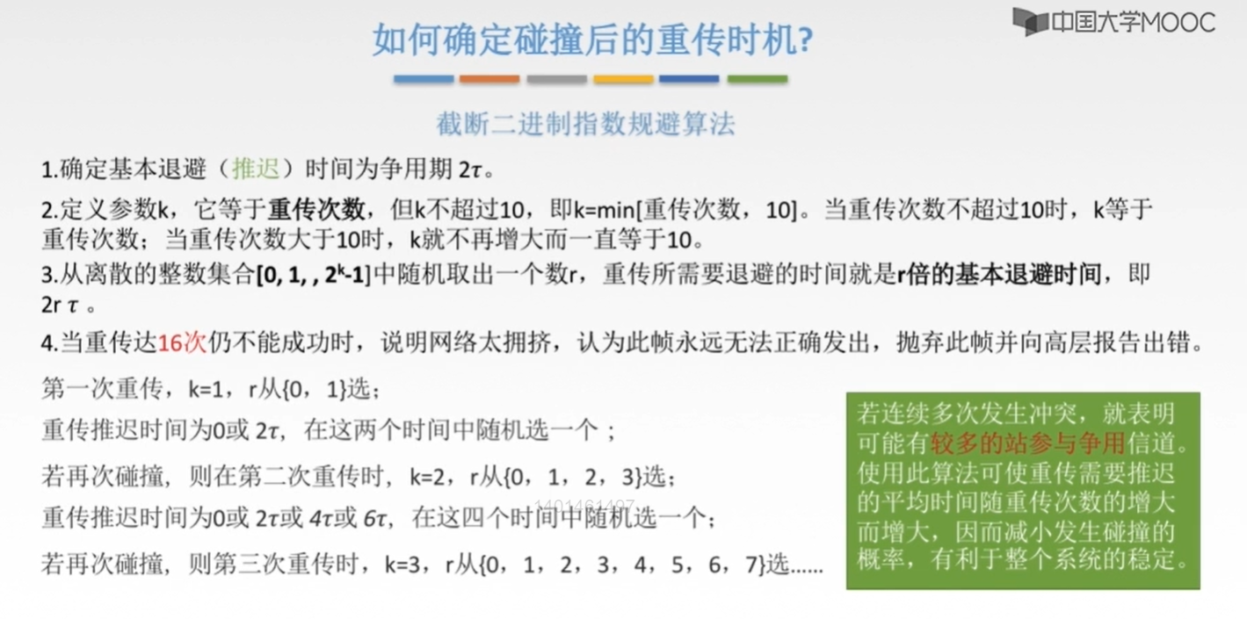
理解：
如果双方发生了碰撞之后它们又马上立刻发送数据，此时肯定又会发生碰撞，如果一直这样就会一直走进一个死循环。那么如何解决“碰撞后的重传时机呢”，通过“截断二进制指数规避算法”来确定出“碰撞后要重传的时机”。

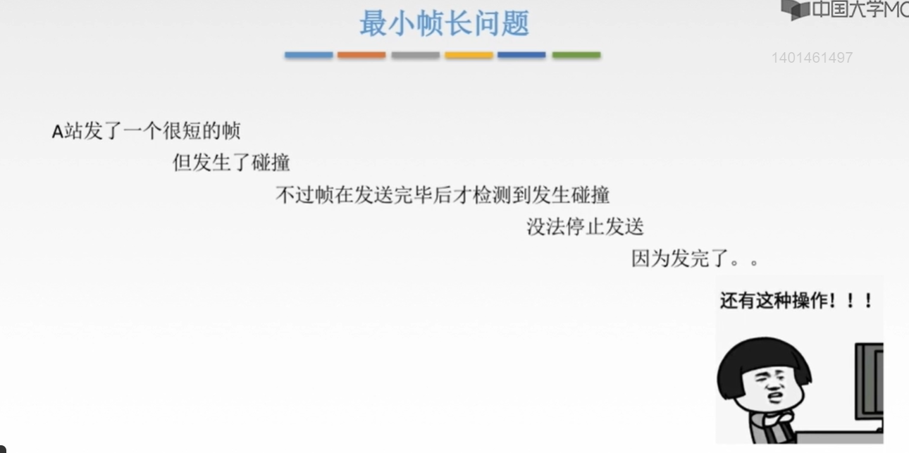
理解：
我们要确定出一个数据帧的最小大小，使得从开始发送数据帧到检测到冲突这段时间之内这个数据帧还没有发送完。这就是“最小帧长问题”。
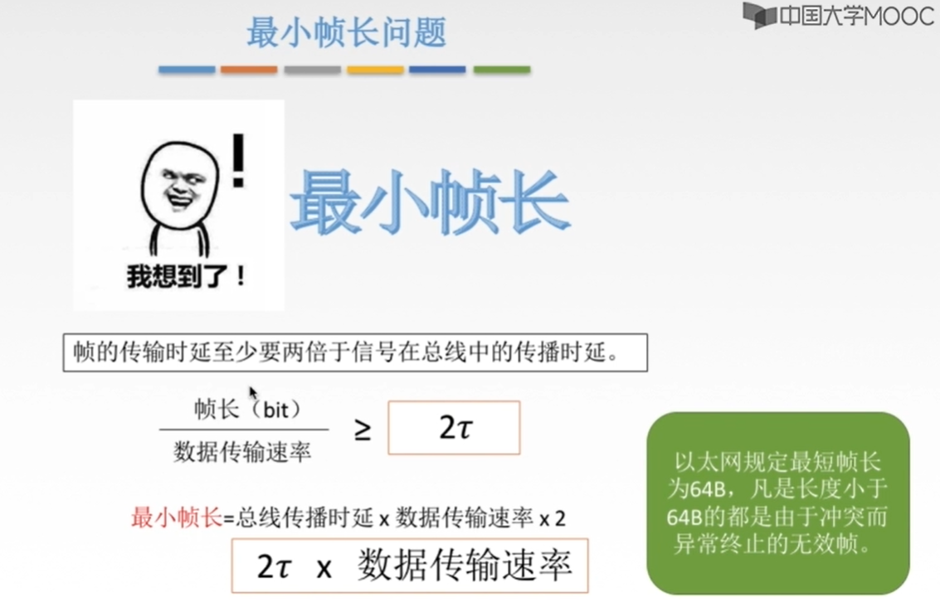
理解：
只有当我们 数据帧的传输时延 ≥ 最迟才能检测到发生冲突的时间，大于这个最迟的时间的都认为没有发生冲突，我们才能够保证“从开始发送数据帧到检测到冲突这段时间之内这个数据帧就已经发送完”。
以太网规定最短帧长是64B，来保证“从开始发送数据帧到检测到冲突这段时间之内这个数据帧就已经发送完”，凡是没有达到这个帧长64B的数据帧，在数据链路层都会对其进行填充，来使得这个数据帧的帧长达到64B。

